**Caso de Uso: Cadastrar Organizador**

**Atores**

* **Organizador (usuário)** – pessoa que deseja criar e gerenciar eventos.
* **Sistema** – aplicativo *Faça a Festa*, responsável por validar e registrar o cadastro.

**Objetivo**

Permitir que um usuário maior de 17 anos se cadastre como **Organizador**, tornando-se apto a criar e administrar eventos.

**Pré-condições**

* O usuário não deve ter cadastro prévio com o mesmo e-mail/login.
* O usuário deve ter **idade mínima de 18 anos** (validação pela data de nascimento).

**Fluxo Principal**

1. O usuário acessa a opção **“Cadastrar Usuário”**.
2. Seleciona o tipo de perfil **Organizador**.
3. O sistema apresenta o formulário com campos obrigatórios:
   * Nome completo.
   * E-mail (único).
   * Senha e confirmação.
   * Data de nascimento (**usada para validação de idade**).
   * Telefone celular.
   * Cidade/Estado.
   * (Opcional) CPF.
   * (Opcional) Foto de perfil.
4. O usuário preenche os dados e envia o formulário.
5. O sistema valida:
   * E-mail não cadastrado anteriormente.
   * Senha forte.
   * Data de nascimento ≥ 18 anos.
6. Se válido, o sistema cria registro na tabela **usuario** com tipo = 'organizador'.
7. O sistema confirma o cadastro e libera acesso ao painel inicial do organizador, com a opção **“Criar Evento”**.

**Fluxos Alternativos**

* **A1 – Dados incompletos ou inválidos**: sistema exibe mensagem de erro e solicita correção.
* **A2 – E-mail já cadastrado**: sistema bloqueia e sugere login ou recuperação de senha.
* **A3 – Menor de 18 anos**: sistema exibe mensagem *“É necessário ter pelo menos 18 anos para ser organizador”* e não conclui o cadastro.

**Pós-condições**

* O usuário é registrado como **Organizador** válido.
* Pode criar e gerenciar eventos vinculados ao seu ID.

**Regras de Negócio**

* **Idade mínima obrigatória: 18 anos.**
* Nome, e-mail, senha, telefone e cidade/estado são obrigatórios.
* CPF é opcional, mas se informado deve ser válido.
* Apenas organizadores podem criar eventos.

Imagem 001 – Diagrama de sequência

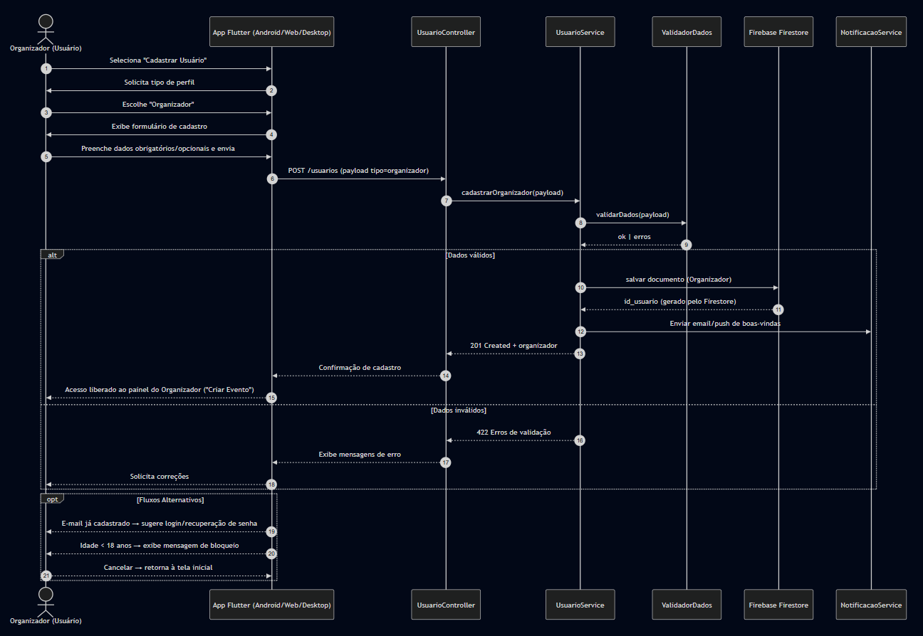

Imagem 002 – Diagrama de atividade

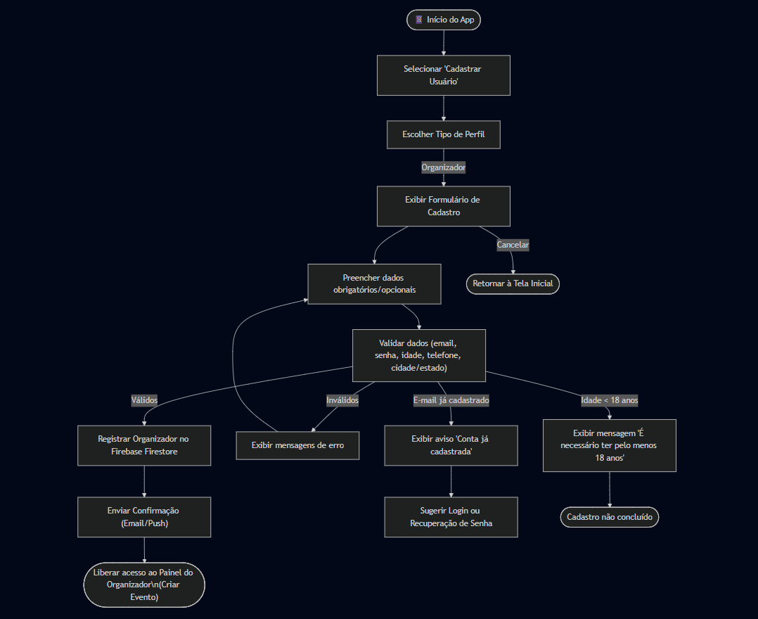

Códigos dos diagramas:

001 – Sequência:

sequenceDiagram

    autonumber

    actor Org as Organizador (Usuário)

    participant UI as App Flutter (Android/Web/Desktop)

    participant API as UsuarioController

    participant SVC as UsuarioService

    participant VAL as ValidadorDados

    participant DB as Firebase Firestore

    participant NOT as NotificacaoService

    Org->>UI: Seleciona "Cadastrar Usuário"

    UI->>Org: Solicita tipo de perfil

    Org->>UI: Escolhe "Organizador"

    UI->>Org: Exibe formulário de cadastro

    Org->>UI: Preenche dados obrigatórios/opcionais e envia

    UI->>API: POST /usuarios (payload tipo=organizador)

    API->>SVC: cadastrarOrganizador(payload)

    SVC->>VAL: validarDados(payload)

    VAL-->>SVC: ok | erros

    alt Dados válidos

        SVC->>DB: salvar documento (Organizador)

        DB-->>SVC: id_usuario (gerado pelo Firestore)

        SVC->>NOT: Enviar email/push de boas-vindas

        SVC-->>API: 201 Created + organizador

        API-->>UI: Confirmação de cadastro

        UI-->>Org: Acesso liberado ao painel do Organizador ("Criar Evento")

    else Dados inválidos

        SVC-->>API: 422 Erros de validação

        API-->>UI: Exibe mensagens de erro

        UI-->>Org: Solicita correções

    end

    opt Fluxos Alternativos

        UI-->>Org: E-mail já cadastrado → sugere login/recuperação de senha

        UI-->>Org: Idade < 18 anos → exibe mensagem de bloqueio

        Org-->>UI: Cancelar → retorna à tela inicial

    end

002 – Atividade:

flowchart TD

    A([📱 Início do App]) --> B["Selecionar 'Cadastrar Usuário'"]

    B --> C["Escolher Tipo de Perfil"]

    C -->|Organizador| D["Exibir Formulário de Cadastro"]

    D --> E["Preencher dados obrigatórios/opcionais"]

    E --> F["Validar dados (email, senha, idade, telefone, cidade/estado)"]

    F -->|Válidos| G["Registrar Organizador no Firebase Firestore"]

    G --> H["Enviar Confirmação (Email/Push)"]

    H --> I(["Liberar acesso ao Painel do Organizador\n(Criar Evento)"])

    F -->|Inválidos| J["Exibir mensagens de erro"]

    J --> E

    F -->|E-mail já cadastrado| K["Exibir aviso 'Conta já cadastrada'"]

    K --> L["Sugerir Login ou Recuperação de Senha"]

    F -->|Idade < 18 anos| M["Exibir mensagem 'É necessário ter pelo menos 18 anos'"]

    M --> N([Cadastro não concluído])

    D -->|Cancelar| O([Retornar à Tela Inicial])